台南縣仁德國小九十八學年度第一學期期末評量自然與生活科技領域試題
命題範圍：南一版第五冊第三單元至第四單元 五年___班 ____號 姓名：

一、是非題：（每題2分，共20分）
- 在市場裡買的袋裝蔬菜中，袋子內會看到小水滴，這可能是由葉子散發出來的。
- 果實由植物花朵中的雌蕊漸漸發育而成，而種子則由子房發育而成。
- 有些植物除了可以利用種子繁殖之外，也可利用根部繁殖，如甘薯。
- 將兩種不同的礦物互相摩擦，可以比較出兩種礦物的硬度。
- 將枯萎植物的根埋在土裡，並將水澆在埋有根部的土裡，植物就不再枯萎，表示根具有吸收水分的功用。
- 將植物作分類時，每次只能使用一個特徵，分到每群只有一種植物才算完成。
- 小志從河流的下游往上游移動，他會看到沿岸的石頭愈來愈大。
- 當岩石長期受到風吹、日晒與雨淋後，形成的碎屑和生物遺體腐爛的物質組合成礦物。
- 將土壤利用篩網可以過濾出不同大小的顆粒，其中可能包含石頭碎屑、泥土。
- 各種岩石的顏色不同，表示是由不同的礦物組成的。
二、選擇題：（每題2分，共30分）
- 什麼是化石？（①風化過後的岩石碎屑②古代生物死亡的地點③由一種或一種以上的礦物所構成的石頭④古代生物的遺骸或遺跡）。
- 岩石長期受到風化作用的影響，會有什麼改變？（①岩石結構更堅硬②岩石結構鬆散③溫度不斷上升④慢慢蒸發成水蒸氣）。
- 下列哪一種果實會利用多汁多肉的特性吸引動物覓食，種子進而在別處被排出？（①棋盤腳②番茄③蒲公英④青楓）。
- 植物將體內多餘的水分經由葉片散發到空氣中，這種現象稱為什麼作用？（①蒸發作用②散失作用③蒸散作用④毛細作用）。
- 仙人掌的葉子長成針狀的用意是什麼？（①增加蒸散水分②減少水分散失③避免動物停留④儲存養分）。
- 下列何組植物主要的繁殖方式相同？（①蘋果、李子②鳥巢蕨、香蕉③水梨、香蕉④筆筒樹、番茄）。
- 流水會將泥沙或岩石帶到遠方，這稱為什麼作用？（①侵蝕作用②搬運作用③堆積作用④風化作用）。
- 植物開花後，當雄蕊的花粉和雌蕊的胚珠結合，哪一部份會漸漸發育為種子（①萼片胚珠子房花瓣）。
- 下面哪一種植物的葉片背面有孢子囊群（①西瓜香蕉牽牛花筆筒樹）。
- 河川中，何處的侵蝕作用最明顯？（①上游②中游③下游④河川中沒有侵蝕作用）。
- 岩石主要是由什麼物質構成的？（①礦物②木屑③動物④塑膠）。
- 白蘿蔔的根具有什麼作用？（①吸收空氣②儲存養分③減少水分散失④吸引昆蟲傳粉）。
- 下列哪一種礦物可以用手一片片的剝下來？（①雲母②片麻岩③滑石④方解石）。
- 芷瑩將一元硬幣與甲礦物互相摩擦，甲礦物的表面被磨損，硬幣沒有痕跡，兩種物質中，哪一個比較硬？（①一元硬幣②甲礦物③一樣硬④資料不足，無法判斷）。
- 下列何者為水份被植物吸收後，在植物體內運送的順序呢？（①莖→根→葉葉→莖→根根→莖→葉根→葉→莖）。

背面尚有試題

三、配合題：（每格2分，共50分）
- 請將下列各種植物的種子形態及適合傳播的方式，用直線連接起來：
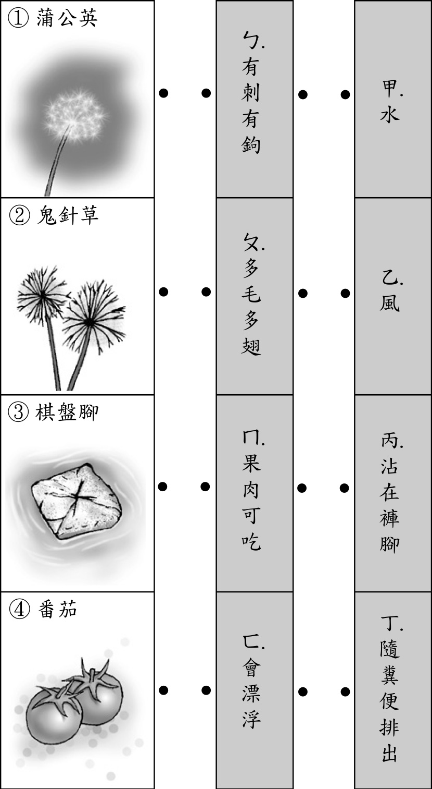

- 觀察植物開花結果的過程後，請依照開花結果的生長順序，在（ ）裡依序填上ㄅ～ㄇ：
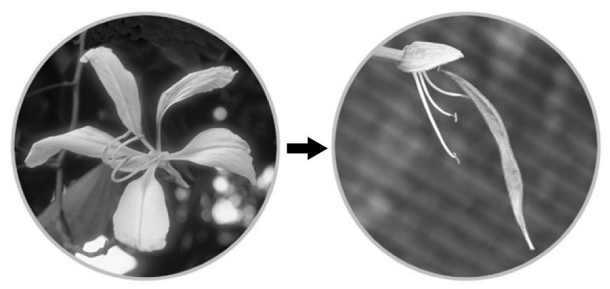
( ) (1)花瓣和雄蕊凋謝後，雌蕊仍留在
植物體上。
( ) (2)雌蕊的一部分漸漸的膨大，發育
成果實。
( ) (3)花的外面是花瓣和萼片，中間是
雄蕊和雌蕊。

- 為何連日豪雨會引發土石流造成山崩？下列敘述正確的，請在（ ）中打ˇ，錯誤的打╳：
( ) (1)水量暴增，流水速度加快。
( ) (2)流水的堆積作用旺盛。
( ) (3)大量雨水不會對土壤造成影響。
( ) (4)流水的搬運作用旺盛。

- 請依下表礦物刮損的實驗結果，回答下列問題（打ˇ表示礦物會被刮損）：
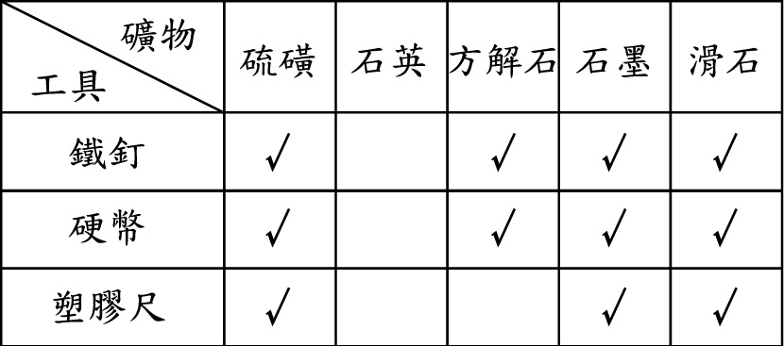
(1)比塑膠尺硬度小的是哪些？
答：＿＿ ＿＿＿＿＿。
(2)硬度最大的礦物是哪一個？
答：＿＿＿ ＿＿＿＿。
(3)硫磺跟方解石互相摩擦，哪個礦物會被刮損？
答：＿＿＿＿＿ ＿＿。
(4)哪一種礦物的硬度只比塑膠尺硬，比鐵釘和硬幣軟？
答：＿＿＿ ＿＿＿。

- 在日常生活中岩石和礦物有何用途？請將正確的代號填入( )裡：
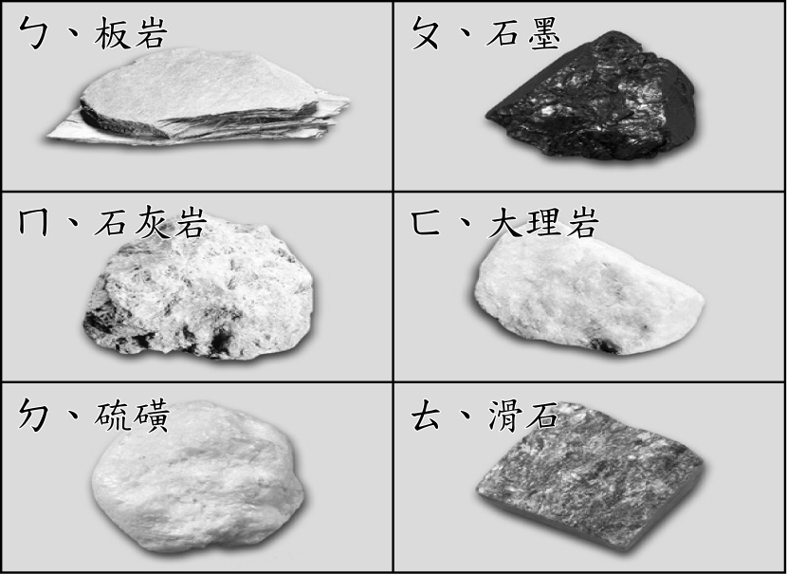
( ) (1)製作爽身粉、滑石粉的材料。
( ) (2)製造水泥的原料。
( ) (3)原住民用來蓋房子，鋪設地板。
( ) (4)用來做為建築和石雕的材料。
( ) (5)製作鞭炮的材料。
( ) (6)常用的鉛筆筆芯原料。

